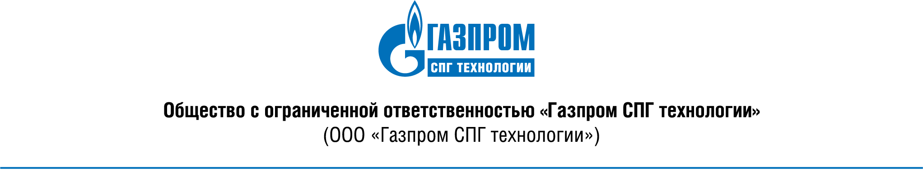
«21» апреля 2020 г.

ВЫПИСКА ИЗ ПРОТОКОЛА
от 21.04.2020 № ОЗП-001/2020-1
Заочного заседания Закупочной комиссии

В рамках проведения открытого одноэтапного запроса предложений по выбору поставщика (подрядчика, исполнителя) на право заключения договора
на оказание комплексных услуг, в том числе юридических, консультационных
и иных аналогичных услуг по формированию и оформлению в аренду земельного участка
под размещение Комплекса по производству, хранению и отгрузке сжиженного природного газа на ГРС «Сургут» - КСПГ «Сургут», а также по получению градостроительного плана земельного участка (ГПЗУ).
Дата проведения (окончания срока голосования): 21.04.2020.
Место проведения: г. Санкт-Петербург.
Предмет закупки: право заключения договора на оказание комплексных услуг, в том числе юридических, консультационных и иных аналогичных услуг по формированию
и оформлению в аренду земельного участка под размещение Комплекса по производству, хранению и отгрузке сжиженного природного газа на ГРС «Сургут» - КСПГ «Сургут», а также по получению градостроительного плана земельного участка (ГПЗУ).
Начальная (максимальная) цена: 3 496 666 (Три миллиона четыреста девяносто шесть тысяч шестьсот шестьдесят шесть) рублей 67 копеек, без учета НДС.
4 196 000 (Четыре миллиона сто девяносто шесть тысяч) 01 копейка, в том числе НДС 20%.
Извещение о проведении открытого одноэтапного запроса предложений
№ ОЗП-001/2020 было размещено на сайте Общества, дата начала приема заявок: 06.04.2020; дата окончания приема заявок: 15.04.2020.
По результатам рассмотрения заявок комиссией были приняты следующие решения:
- Отклонить заявку Участника № 1 от 15.04.2020 № 04-451 на основании пп. 5 п. 2.11.8. Закупочной документации – наличие предложения о цене договора (цене Лота) (товаров, работ, услуг, являющихся предметом закупки), превышающего установленную начальную (максимальную) цену договора (Лота).
- Для определения соответствия требованиям документации одноэтапного открытого запроса предложений, направить запрос для уточнения положений заявки следующим Участникам:
- Участник № 2 (04-455 от 15.04.2020);
- Участник № 3 (04-456 от 15.04.2020).

